«Сити Дизайн»
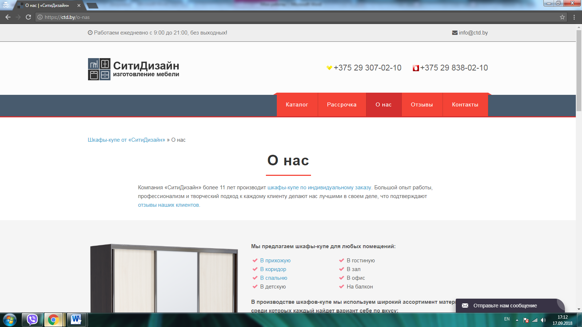
- https://ctd.by/shkafy-kupe-v-prihozhuyu
- https://ctd.by/shkafy-kupe-v-spalnyu
- https://ctd.by/o-nas

